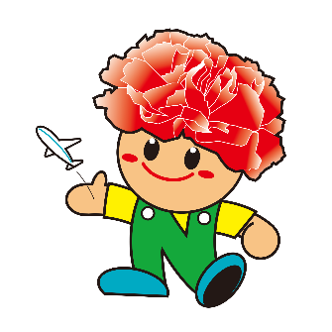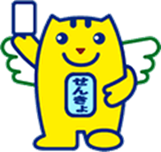

このほかにってほしいことやをつけてほしいことがあれば、こちらにいてください。

においがなは、このカードにいてのにしてください。がをおいします。

　（※やのはかないでください。）

**ってほしいことに ☑ をしてください。**

**カード**

**【※について】**

* やケガ、そのほかのによってにをくことができないにわり、のがごのどおりにします。
* ごのわりに、のがにくことはでめられています。
* ののや（）が代わりにくことはできません。

□にわりにいてほしい（）※

□のを（）してほしい。

□のをんでほしい。

□ゆっくりかりやすい・でしてほしい。